Министерство образования Московской области

Государственное образовательное учреждение высшего образования Московской области

«Государственный гуманитарно-технологический университет»

**Ликино-Дулевский политехнический колледж – филиал ГГТУ**

**ПРАКТИЧЕСКАЯ РАБОТА № _3_**

по дисциплине

«Вывод данных с использованием списка. Разработка стилей»

**Выполнил:**

Стародубцев Максим

студент(ка) группы

ИСП.20А 3 курса

09.02.07 Информационные системы и программирование

очной формы обучения

Проверил:

_________________________________

Оценка

_________/__ __________/

1. Вывод информации из основной таблицы с использованием списка ListView, с изображениями.

Код Страницы XamlPageListUser:

<Grid>

<Grid.ColumnDefinitions>

<ColumnDefinition Width="1*"/>

<ColumnDefinition Width="3*"/>

</Grid.ColumnDefinitions>

<ListView Grid.Column="1"

Name="LViewUser">

<ListView.ItemTemplate>

<DataTemplate>

<Grid Margin="20"

Width="400">

<Grid.ColumnDefinitions>

<ColumnDefinition Width="2*"/>

<ColumnDefinition Width="3*"/>

</Grid.ColumnDefinitions>

<StackPanel Orientation="Vertical">

<Image Width="70"

Grid.Column="1"

Stretch="UniformToFill"

HorizontalAlignment="Left"

Margin="5">

<Image.Source>

<Binding Path="GroupPhoto">

<Binding.TargetNullValue>

<ImageSource>C:\Users\Админ\Desktop\bd21-main\db1-main\PR4\PR4\Photo\ph1.jpg</ImageSource>

</Binding.TargetNullValue>

</Binding>

</Image.Source>

</Image>

<TextBlock Grid.Column="0"

Text="{Binding NameGroup}"

FontSize="16"

Margin="5"/>

<TextBlock Grid.Column="2"

FontSize="16"

Margin="5"

Text="{Binding Para}"/>

<TextBlock Grid.Column="3"

Text="{Binding Date}"

FontSize="16"

Margin="5"/>

<TextBlock Grid.Column="4"

Text="{Binding NumberAudit}"

FontSize="16"

Margin="5"/>

</StackPanel>

<StackPanel Grid.Column="1">

<Button Name="BtnEdit"

Click="BtnEdit_Click"

Width="100"

Height="20"

Content="Редактировать"/>

</StackPanel>

</Grid>

</DataTemplate>

</ListView.ItemTemplate>

</ListView>

</Grid>

</Page>

Код C# страницы PageListUser:

amespace PR4.Pages

{

/// <summary>

/// Логика взаимодействия для PageListUser.xaml

/// </summary>

public partial class PageListUser : Page

{

public PageListUser()

{

InitializeComponent();

var currentUser = universityEntities.GetContext().Group.ToList();

LViewUser.ItemsSource = currentUser;

}

private void BtnEdit_Click(object sender, RoutedEventArgs e)

{

ClassFrame.frmObj.Navigate(new AddEditPagq ((sender as Button).DataContext as Group));

}

}

}

Внешний вид страницы:

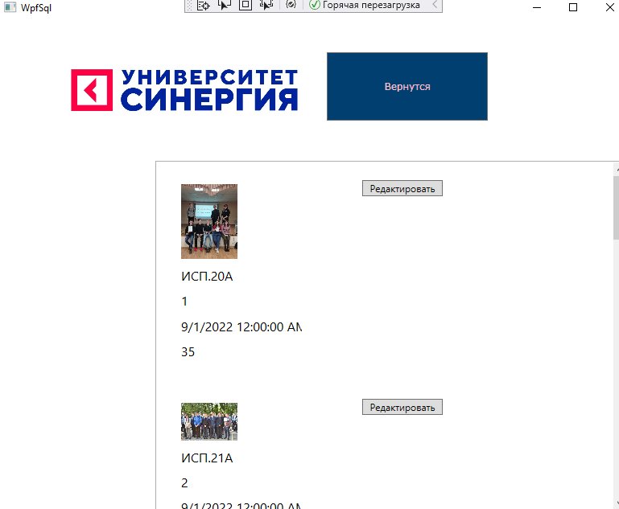

Результат наложения стилей на элементы:

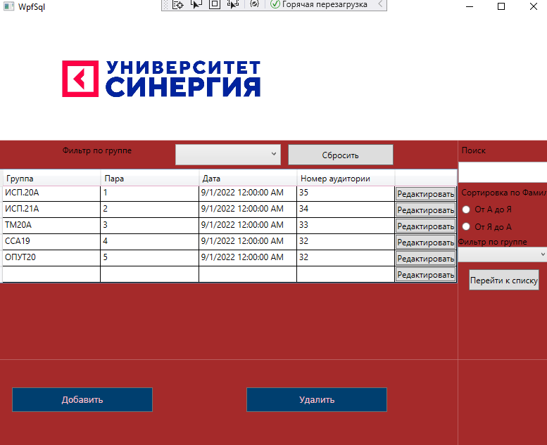

Изменения структуры БД

Был добавлен новый столбец GroupPhoto который содержит путь к изображению в файле программы.

